NÁZEV ŠKOLY: ZŠ KOLÍN V., MNICHOVICKÁ 62
AUTOR: Dana Tvrzníková
NÁZEV: VY_32_INOVACE_03_PŘ6_BUŇKA
TÉMA: BUŇKA

20. 2. 2012 6. třída

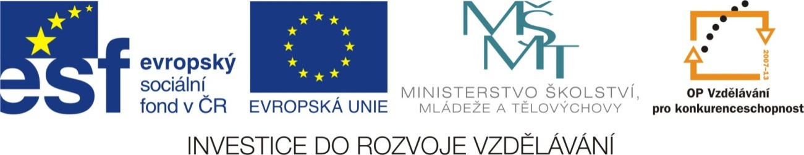

Pracovní list
Buňka – základní stavební a funkční jednotka

No 1
Doplň názvy jednotlivých částí buňky (organel) do obrázku.

No 2
Stejnou barvou označ organelu a funkci, kterou v buňce má.

No 3
Zeleně zakroužkuj organely, které má pouze rostlinná buňka.

Rostlinná buňka
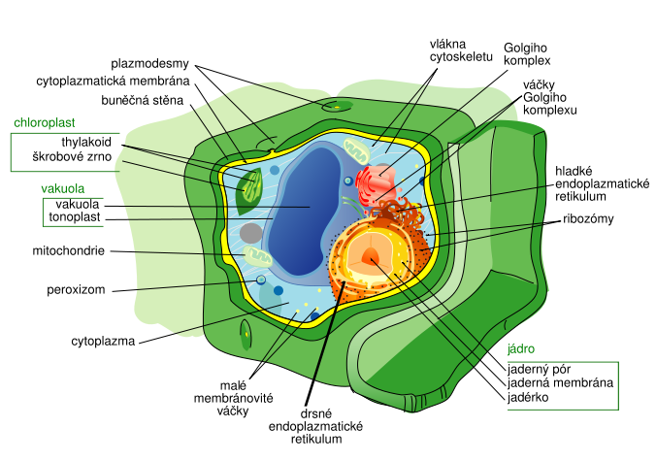

Živočišná buňka

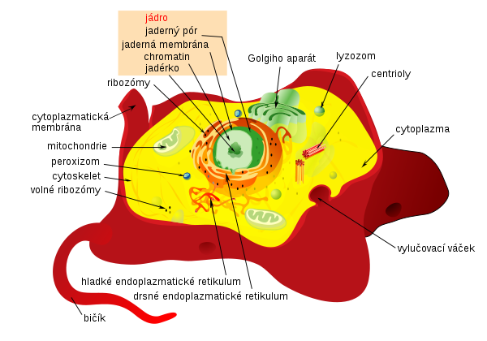

Organely:
Jádro
Plazmatická membrána
Buněčná stěna
Chloroplast
Vakuola
Propojení jádra s plazmatickou membránou
Cytoplazma
Mitochondrie

Funkce:
Fotosyntéza (tvorba tuků)
Ukládání látek
Dýchání (zisk energie)
Vyplnění vnitřku buňky
Tvorba bílkovin
Řízení buňky, rozmnožování
Výměna látek mezi buňkou a prostředím
Vymezení tvaru

Anotace
pracovní list k porovnání rostlinné a živočišné buňky, jak pro vyvození a vyhledání informací, tak jako aktivita k procvičování

Řešení:

Organely:
Jádro řízení, rozmnožování
Plazmatická membrána výměna látek….
Buněčná stěna vymezení tvaru
Chloroplast fotosyntéza
Vakuola ukládání látek
Propojení jádra s plazm. membr. tvorba bílkovin
Cytoplazma vyplnění vnitřku buňky
Mitochondrie dýchání (zisk energie)

Rostlinná buňka

Živočišná buňka

Citace:
ČABRADOVÁ, Věra. Přírodopis 6: učebnice pro základní školy a víceletá gymnázia. Plzeň: Fraus, 2003. ISBN 80-7238-211-X.
Office.microsoft.com http://upload.wikimedia.org/wikipedia/commons/thumb/f/f7/Plant_cell_structure_cs.svg/676px-Plant_cell_structure_cs.svg.png,
http://upload.wikimedia.org/wikipedia/commons/thumb/5/58/Animal_cell_structure_cs.svg/600px-Animal_cell_structure_cs.svg.png

